
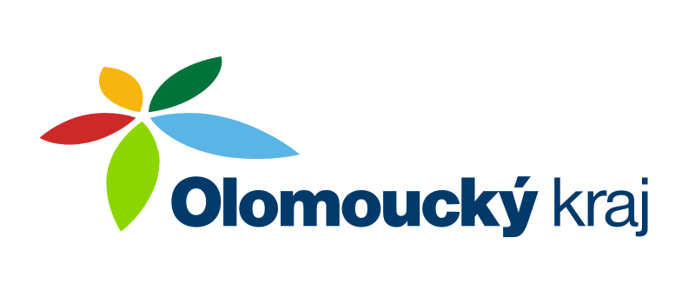
ČESKÝ ATLETICKÝ SVAZ
SPORTOVNÍ CENTRUM MLÁDEŽE
OLOMOUCKÝ kraj


Zdeněk Rakowski, Nádražní 287, 784 01 Červenka,
telefon: 585 227 642, mobil: 777 14 03 57,
e-mail: zdenek@rakowski.cz
www.scmok.rakowski.cz
Olomouc 14. dubna 2011

Zpravodaj SCM č. 03/2011

Vážení atleti, trenéři a funkcionáři atletiky v Olomouckém kraji.

Po jarním přestupním termínu se v Olomouckém kraji nic závratného neodehrálo, a proto rozpočet v našem kraji nebyl změněn. Posílám částky jednotlivých skupin k čerpání finančních prostředků pro členy SCM. V letošním roce je ve financování malá změna. Jsou dány základní finanční částky na jednoho atleta podle skupiny jeho zařazení. Finanční částky se budou ještě navyšovat atletům s vysokou výkonností v roce 2011. To znamená, že atleti, kteří splní limit na MS 17, MEJ, ME do 23 let, účastníci mezistátních utkání a medailisté z mistrovství ČR, dostanou na přípravu další finanční prostředky. Atleti, kteří naopak netrénují a nezávodí, nemají na finanční prostředky nárok a ty budou přerozděleny aktivním členům SCM.

Finanční prostředky pro sportovní přípravu jednotlivých skupin
Skupina E – 8 000 Kč
A – 6 000 Kč
B – 4 000 Kč
C – 2 000 Kč

Finanční prostředky jsou sice rozpočtované, ale nenárokované!

Ještě jednou připomínám, že musíte finanční prostředky čerpat převážně na výcvikové tábory (soustředění)!!!
Na vybavení sportovními potřebami (ortopedické pomůcky, výživové doplňky stravy, tretry, atletické nářadí a náčiní) můžete čerpat pouze 25% prostředků přidělených na sportovní přípravu z rozpočtu SCM!!!

Jak postupovat při čerpání finančních prostředků jsem vám už psal v minulém zpravodaji, tak se nebudu opakovat a doufám, že vše proběhne podle platných prováděcích pokynů ČAS.

Všechny důležité informace o Sportovním centru mládeže a potřebné formuláře (návrh na VT, zpráva z VT, zápůjční list apod.) najdete na webových stránkách SCM Olomouckého kraje na adrese: www. scmok.rakowski. cz

Přeji vám hezký den a úspěšný start do letní atletické sezóny.

S pozdravem

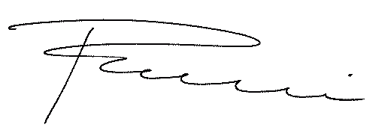
Zdeněk Rakowski
vedoucí trenér SCM
tel.: 777 140 357

